CDR软件激活指南

当您购买了CDR设备后，如需激活软件，请第一时间将相关信息提交给设备售卖方，并告知其需要进行激活。本指南旨在客户发出激活指令后针对软件安装、验证码导入、软件激活等进行详细的说明。

步骤一、由客户提供激活信息，并告知售卖方需对软件进行激活
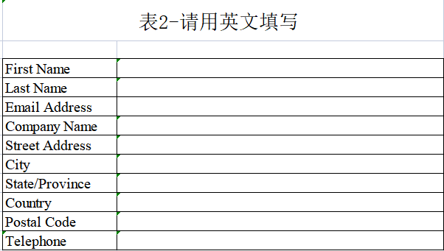
以上表格需以英文填写，确保准确无误。

步骤二、售卖方将以上表格信息发送给博世公司后，博世公司会向提供的电子邮箱中发送第一封邮件，标题和内容如下：

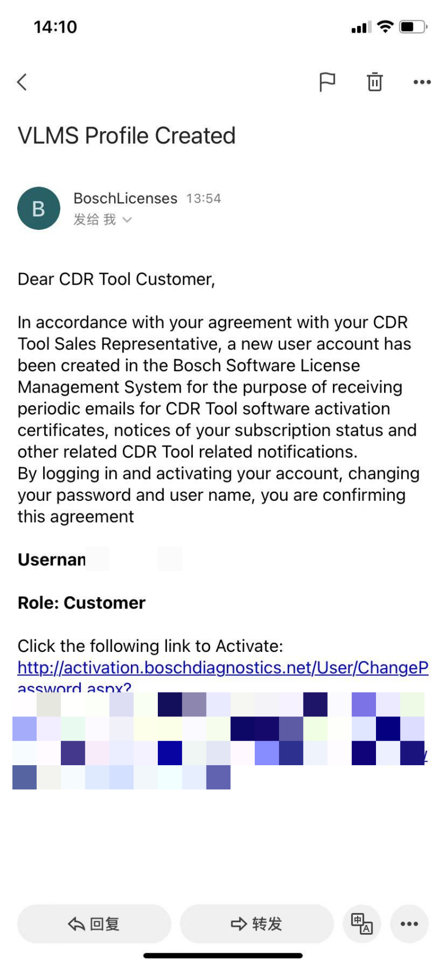

根据邮件内容，点击邮件中的网页链接，登陆后更改登陆密码和用户名，并点击提交。点击提交后，告知售卖方技术人员已经完成密码修改等工作。售卖方技术人员将告知博世公司并向博世公司申请发放软件激活码。客户需等待博世公司发放第二封含有激活码的电子邮件。

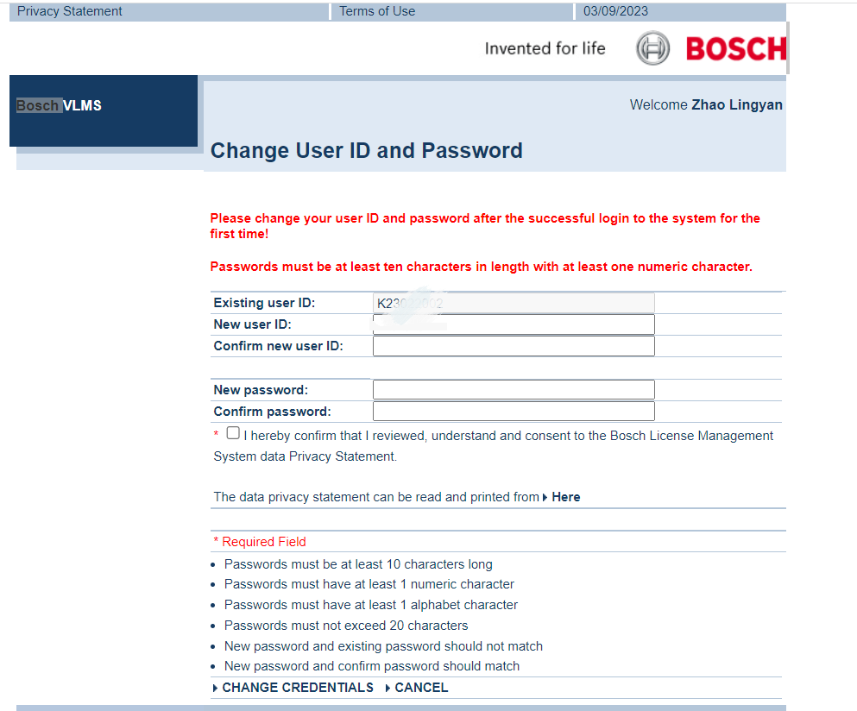

步骤三，收到博世公司发放的第二封邮件，邮件中含有软件激活码，邮件标题和内容如下：
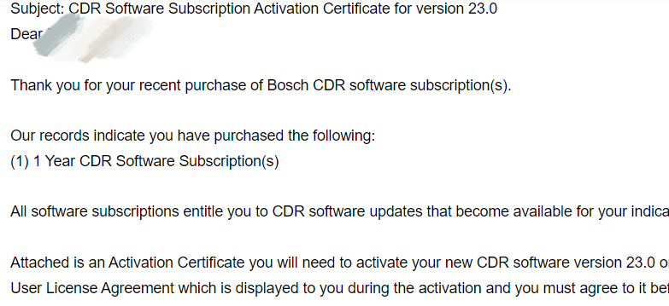
此封邮件表明您已经订阅了一年期的软件激活服务，并在附件中有软件激活码，供下载。下载后的软件激活码形式如下：

步骤四、 将激活码导入到软件中，完成激活

未激活前，软件打开后呈此状态：

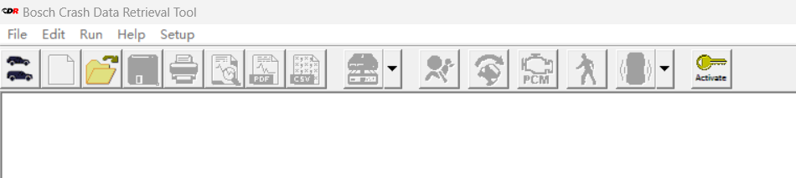
黄色钥匙图标表明此软件暂未激活

点击黄色钥匙图标，出现以下对话框：

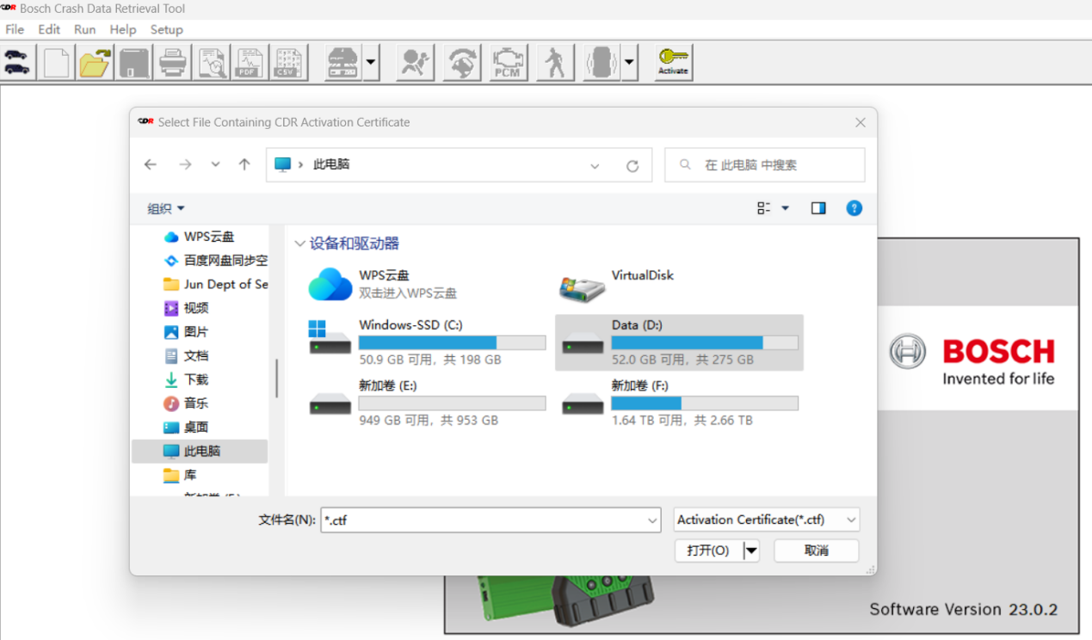

需选择之前下载的激活码文件所存储的位置，并选择打开此激活码，后：
（1）出现以下对话框
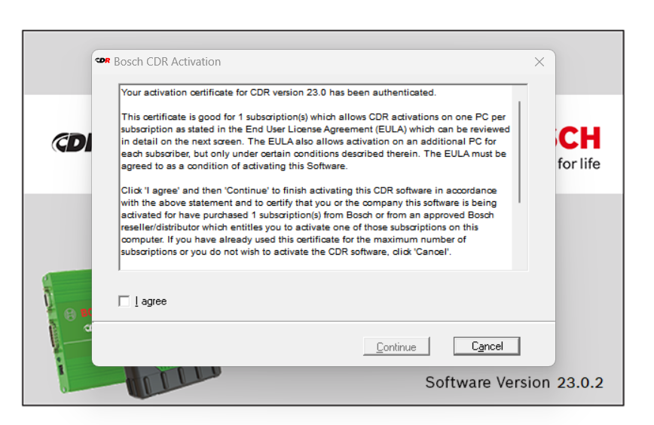
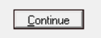
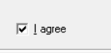

在I agree前勾选，并点击Continue。
（2）继续出现以下对话框
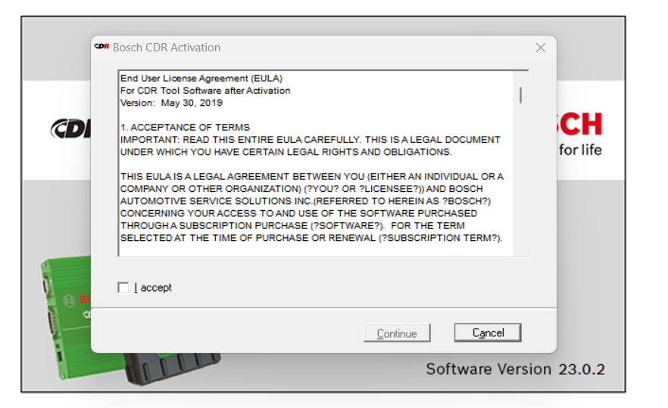

在I agree前勾选，并点击Continue。
- 再次出现以下对话框
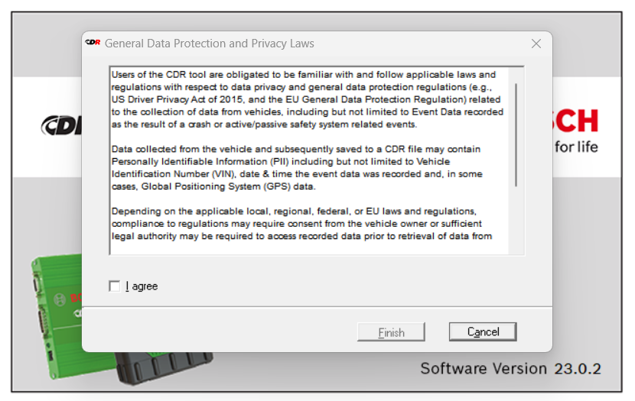

在I agree前勾选，并点击Finish。
步骤五、确认激活已经完成，查看软件状态，应如下图：

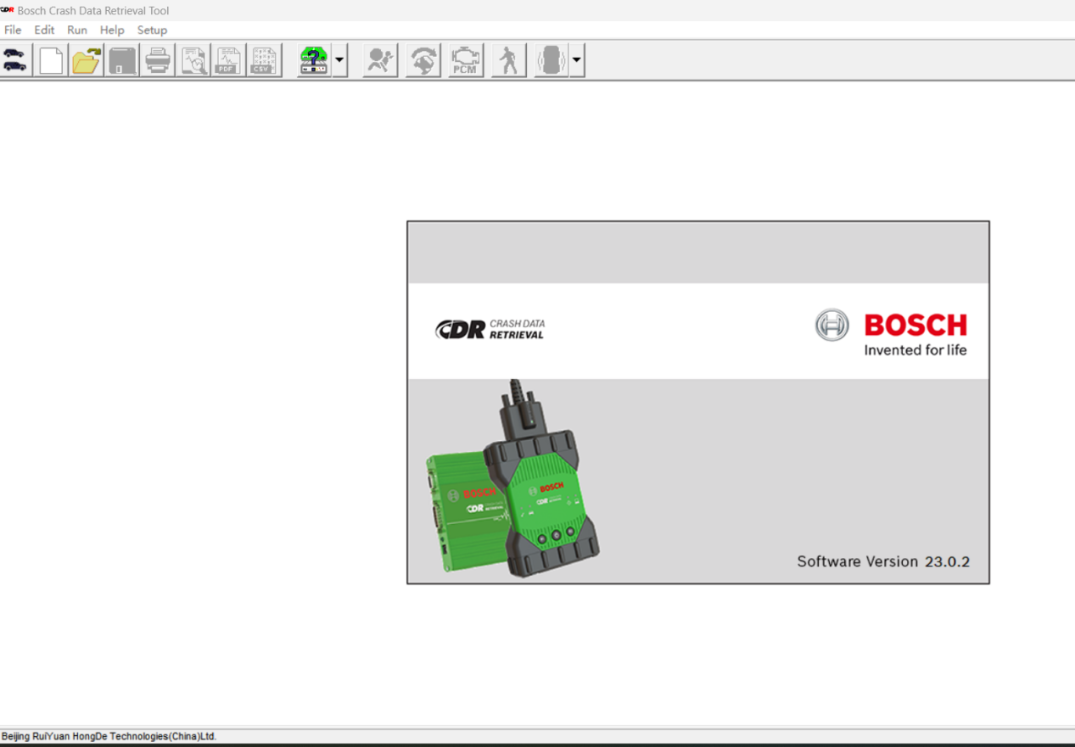
此处应显示客户机构英文名称
此处无黄色钥匙图标

如软件界面满足以上两点，则表明软件已经激活。

升级过程中如有技术问题，请联系弘德网技术中心4006625126转5。

